ソフトテニス部

2025年3月26日に開催された「国公立大会・個人戦」に文京高校からは男子5ペア
女子4ペアが出場し

男子は64本に2ペア
女子は32本に2ペア・64本に2ペア

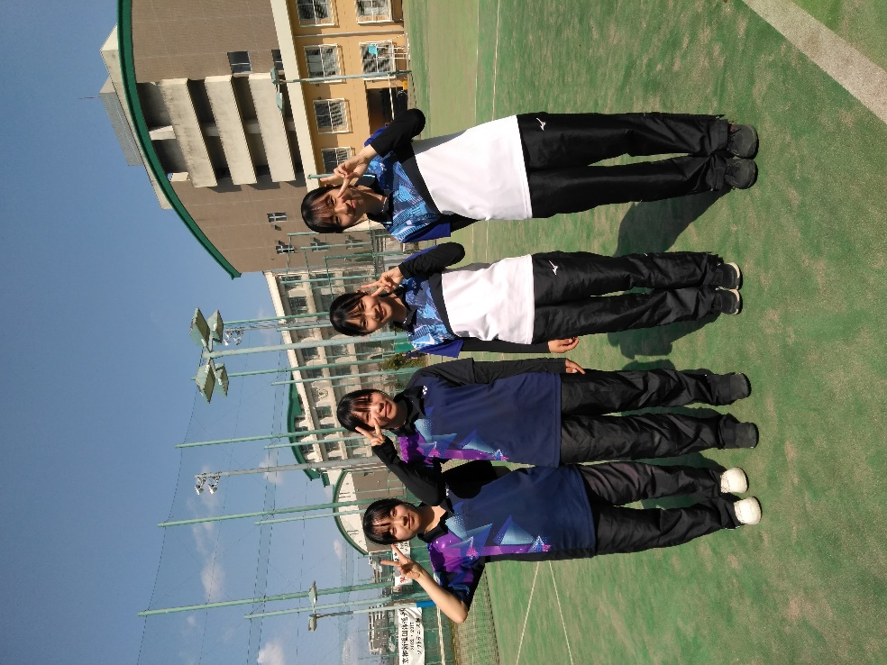
の結果でした。春の大会はこれからが本番です。一層精進してまいります。

32本のペア
R・O （3年）
M・K （3年）
H・H （2年）
E・S （2年）

ご声援ありがとうございます

